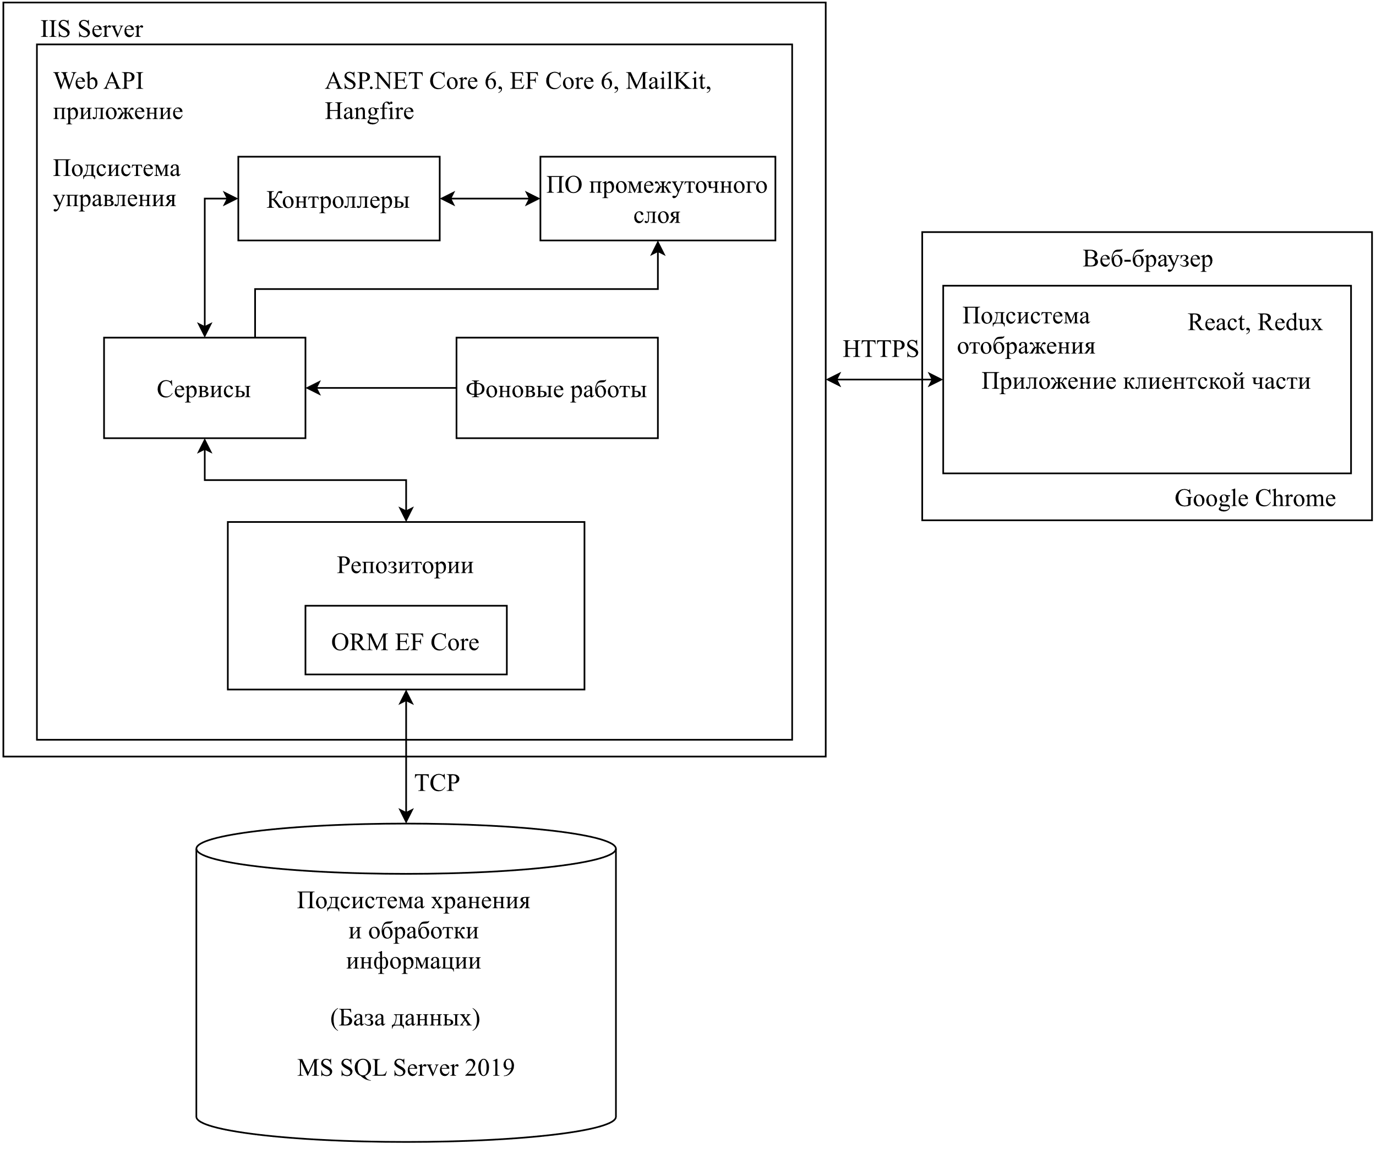

БГТУ ДП 01.00.ГЧ

Архитектура

приложения

Дата

Подпись

Сергеев С. А.

Разраб.

Масштаб

Масса

*74417005, 2022*

1

Листов

Лит.

Утв.

Пацей Н. В.

Т. Контр.

Пахолко А. С.

Пров.

Пахолко А. С.

1

Лист

ФИО